Нотация языка визуального моделирования для системы CoolKit.
Содержание
Нотация языка визуального моделирования для системы CoolKit. 1
Диаграмма типов процессов. 1
Пакет основных конструкций. 2
Пакет функторов. 3
Диаграмма отображения портов. 5
Проекции. 6
Пример 6

Данные предложения являются переработкой предложенной ранее нотации с учётом новых возможностей языка системы CoolKit[1]. Основное внимание в новой нотации уделено графическому представлению отображения портов и функторам — данные элементы языка недостаточно наглядны в текстовом представлении. От графического представления обработчиков на данный момент решено полностью отказаться, поскольку диаграммы, вероятно, окажутся сложнее для понимания, чем код.
Основные принципы, в соответствии с которыми разрабатывалась нотация:
- Модель должна быть исполняемой, то есть позволять синтезировать код на языке системы CoolKit без необходимости ручной корректировки результатов.
- Графическими примитивами должны быть представлены только те элементы программы, которые наиболее выгодно представлять графически. Остальная необходимая для синтеза информация должна быть представлена на визуальной модели в текстовой форме. Не ставилось целью представить графически то, что проще описать текстом.
- Нотация разрабатывалась для использования внутри среды разработки, поэтому некоторые её элементы могут быть неудобны для представления на бумаге.
Для моделирования используются два вида диаграмм — диаграмма типов процессов и диаграмма отображения портов. Для задания синтаксиса диаграмм используется метамоделирование на основе языка UML (активно использовались пакеты UML::Core[2] и UML::CompositeStructures[3]). Заметим, что нотация переиспользует в основном только достаточно абстрактные сущности языка UML, поскольку целевой язык имеет свои особенности, выразить которые с помощью стандартных средств UML неудобно. Диаграмма типов процессов с точки зрения идеологии соответствует диаграмме классов, а диаграмма отображения портов — диаграмме композитных структур UML, однако имеются некоторые различия в синтаксисе и семантике.
Метамодели приводятся в синтаксисе языка UML, согласно [2]. Для каждой диаграммы приводится её абстрактный синтаксис, семантика и нотация элементов, примеры. Проекции в язык системы CoolKit вводятся после того, как определяются обе диаграммы, поскольку при синтезе кода используется информация сразу со всех диаграмм.
При описании диаграмм намеренно не приводятся дополнительные ограничения, поскольку эти ограничения в основном затрагивают семантику, ошибки в которой выявляются в процессе генерации кода. При формализации языка простота синтаксиса имела больший приоритет, чем сужение класса синтаксически допустимых диаграмм, поэтому от инструмента, использующего описываемую нотацию, требуется удобное средство отображения на диаграммах ошибок генерации.

Диаграмма типов процессов.
Диаграмма типов процессов используется для задания основных структурных свойств и отношений процессов, составляющих пакет или приложение. На диаграмме изображаются сами процессы, их входы и выходы, отношения вложенности, отношения генерализации, и функторы. Заметим, что на этой диаграмме не рисуются обработчики событий, и могут не рисоваться ресурсы процесса (список ресурсов процесса может быть неполным, из того, что ресурс не изображён на диаграмме, нельзя делать вывод, что он не описан в процессе). Некоторые вложенные процессы тоже могут быть опущены на этой диаграмме, если это не повлияет на корректность модели.
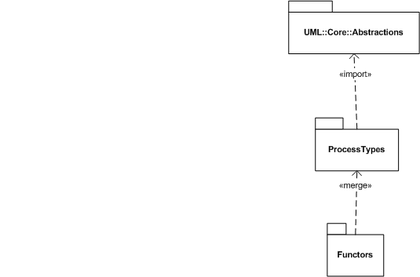Рисунок 1: Пакеты
Описание синтаксиса диаграммы разбито на два пакета: пакет основных конструкций и пакет функторов. Отношения пакетов показаны на рисунке 1.

Пакет основных конструкций.
Абстрактный синтаксис основных конструкций диаграммы типов процессов представлен на рисунке 2.
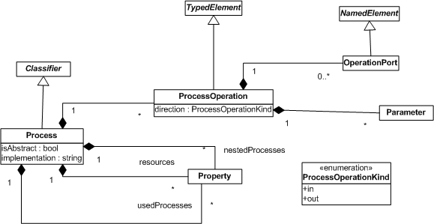Рисунок 2: Пакет основных конструкций
Семантика элементов, представленных на диаграмме, такова:
- Process — тип процесса, как это понятие определено в [1], кроме того, порты выходов и ресурсы. Этот элемент представляет процесс без указания обработчиков. Содержит операции (элемент ProcessOperation на диаграмме), ресурсы, вложенные и используемые процессы. Атрибут isAbstract равен true, когда тип процесса абстрактный, то есть не может быть инстанциирован, и false в противном случае. Абстрактные типы используются, например, для задания типов формальных параметров функторов. Строковый атрибут implementation содержит код на языке системы CoolKit, описывающий обработчики данного процесса и ресурсы, не изображённые на диаграмме.
Нотация: процесс изображается как класс в UML, в разделе операций изображаются операции процесса, в разделе атрибутов — ресурсы. Вложенные процессы изображаются с помощью нотации отношения композиции из UML, используемые процессы — с помощью нотации отношения агрегации (shared composition), в обоих случаях с обязательным указанием имени экземпляра класса на соответствующем конце ассоциации. Имена абстрактных классов могут писаться курсивом. Текст, соответствующий атрибуту implementation не отображается на диаграмме вообще или отображается в комментарии. Пример нотации представлен на рисунке 3:
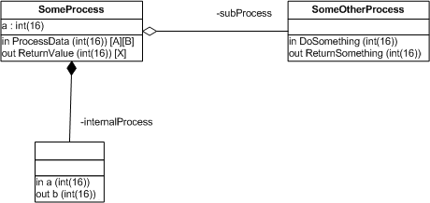Рисунок 3: Пример нотации процесса
Отметим, что данная нотация — лишь форма записи, соединители между элементами диаграммы здесь не несут никакой самостоятельной семантической нагрузки, в отличие от UML. Вложенные процессы с точки зрения нотации аналогичны ресурсам и могут не отображаться на диаграмме типов процессов.
- ProcessOperation — операция процесса (вход или выход). Имеет имя и тип, направление — in или out, список параметров и список портов. Нотация текстовая, соответствует нотации языка системы CoolKit для входов и выходов.
- OperationPort — именованный порт операции, соответствует входному или выходному порту целевого языка. Нотация текстовая, дополнительных графических элементов для портов на этой диаграмме не вводится.
- Классы Classifier, NamedElement, Parameter, Property, TypedElement импортированы из соответствующих пакетов UML и используются без модификаций.

Пакет функторов.
Пакет функторов дополняет типы процессов, описанные в предыдущем разделе, возможностью быть параметризованными другими процессами. Абстрактный синтаксис функторов представлен на рисунке 4:
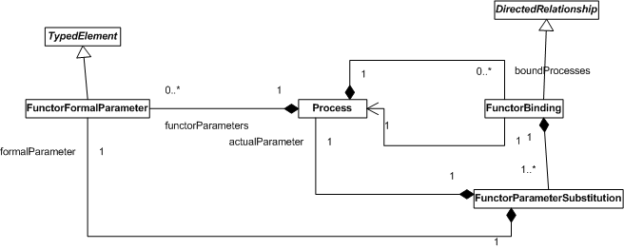Рисунок 4: Пакет функторов
- FunctorFormalParameter — формальный параметр — процесс, использующийся при описании функтора. Имеет имя и тип.
- Process — процесс, который может быть описан как функтор или использован как фактический параметр функтора. Нотация формальных параметров функтора может быть различной — тип процесса-параметра может указываться рядом с именем параметра текстом, или может изображаться графически (как обычно изображается процесс) и быть соединённым линией со своей секцией списка формальных параметров:

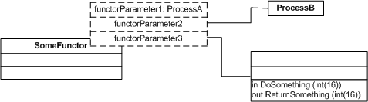Рисунок 5: Нотация функтора
Заметим, что тип процесса может не иметь имени — если он описан прямо на месте объявления формального параметра. В этом случае процесс изображается с пустой секцией имени. На диаграмме могут не отображаться все или некоторые входы, выходы или ресурсы процесса — в таком случае они должны быть описаны на какой- либо другой диаграмме. Все сущности с одинаковым именем, описанные в одном пространстве имён, считаются одной сущностью, поэтому для того, чтобы сослаться на сущность необязательно описывать её полностью.
Атрибуты:
  - functorParameters — список формальных параметров функтора.
  - boundProcesses — список отношений применения функтора. О них подробнее далее.
- FunctorBinding — применение функтора. Бинарное отношение, связывающее функтор и результат его применения к параметрам, указанным в качестве атрибутов отношения.
Нотация:
В качестве аргументов операции bind можно указывать и пары «формальный параметр — актуальный параметр», если это необходимо для читаемости диаграммы. Записывается это таким образом: «bind»(functorParameter → SpecializationOfA). Такую форму записи имеет смысл использовать только если отношение между формальными и актуальными параметрами неочевидно, поскольку излишний текст загромождает диаграмму.
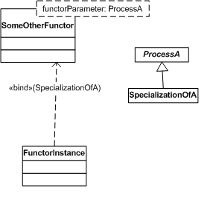Рисунок 6: Нотация применения функтора
- FunctorParameterSubstitution — пара (формальный параметр, актуальный параметр).

Диаграмма отображения портов.
Диаграмма отображения портов рисуется для отдельного процесса и используется для отображения связей между входными и выходными портами вложенных процессов того процесса, для которого рисовалась диаграмма. Синтаксис с незначительными изменениями совпадает с синтаксисом диаграммы составных структур UML, отношения между пакетами представлены на рисунке 7. Абстрактный синтаксис представлен на рисунке 8.
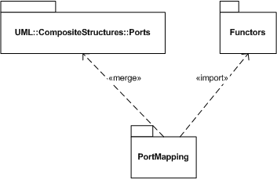Рисунок 7: Отношения между пакетами

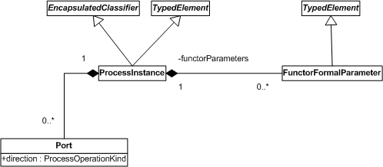Рисунок 8: Диаграмма отображения портов

Как видно из рисунка, большая часть синтаксиса получена с помощью операции «merge» с пакетом Ports из UML и наследования класса ProcessInstance от EncapsulatedClassifier. Таким образом мы автоматически получаем наличие внутренней структуры, портов и коннекторов у ProcessInstance, так что нам требуется заботиться о формализации только небольшой части синтаксиса диаграмм, относящейся к специфике CoolKit, а применение диаграмм составных структур для моделирования отображений портов показать на примере (см. рисунок 9 и раздел «пример»).

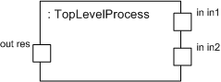Рисунок 9: Пример процесса с портами
Специфика такова:
- ProcessInstance — экземпляр процесса. Либо процесс, для которого рисуется диаграмма, либо какой-либо из его вложенных процессов. Строго говоря, процесс верхнего уровня не является экземпляром, однако для единообразия его следует изображать на диаграмме как неименованный экземпляр своего типа. Может иметь список формальных параметров, если это процесс-функтор.
- Port — порт из UML::CompositeStructures::Ports, дополненный атрибутом direction, представляет порт входа или выхода языка системы CoolKit. Порт бывает входным и выходным (in и out соответственно), если различать в нотации направления портов, диаграмма будет более читабельной. В качестве имени порта указывается имя обработчика, если его порты не заданы, или квалифицированное имя порта, например in in1.X.

Проекции.
Предлагаемый визуальный язык можно рассматривать как вариант синтаксиса текстового языка CoolKit, поэтому проекции из графических конструкций в текстовые определяются довольно прямолинейно:
Элемент Process отображается в конструкцию process, его атрибут name становится именем процесса.
Атрибут operations элемента Process отображается в список соответствующих операций на языке CoolKit — нотация операции на диаграмме совпадает с текстовым представлением на целевом языке.
Атрибут resources элемента Process отображается в список ресурсов процесса — нотация тоже совпадает с представлением на целевом языке, поэтому генерация сводится к копированию в код текста на диаграмме.
Вложенные процессы (атрибут nestedProcesses) генерируются в соответствующие вложенные процессы целевого языка. Если у вложенного процесса на диаграмме указано имя, при генерации оно игнорируется.
Используемые процессы (атрибут usedProcesses) генерируются в код process <имя экземпляра> = <имя процесса>;, аналогично генерируются используемые процессы — результаты применения функторов.
Формальные параметры функторов (атрибут functorParameters) генерируются в соответствующее описание параметров процесса. Если формальный параметр связан с неименованным типом, определение типа генерируется прямо в списке параметров (см. раздел «пример»).
Вложенные процессы, указанные на диаграмме отображения портов, генерируются как вложенные процессы одноимённого процесса на диаграмме типов процессов (если он есть), для связанных портов генерируются конструкции with.
Код, связанный с процессом (атрибут implementation), копируется в сгенерированное описание процесса после прочего сгенерированного кода.
При генерации считается, что одноимённые однотипные сущности в одном пространстве имён представляют собой одну сущность. То есть, например, если на одной диаграмме описан процесс с одним входом, а на другой диаграмме описан процесс с тем же именем и другим входом, будет сгенерирован один процесс с двумя входами. Операция, выполняемая над диаграммами при генерации, аналогична операции package merge из UML. Такой подход позволяет изображать на каждой диаграмме только существенные для неё части системы, хотя и может привести к некоторой сложности для понимания набора диаграмм в целом. Предполагается, что у средства визуального моделирования существует возможность удобным способом предоставить пользователю информацию о невидимых на диаграмме элементах.
При этом существует дополнительное соглашение: сущность ProcessInstance диаграммы отображения портов соответствует сущности Process того же типа на диаграмме типов процессов. При этом порты сущности ProcessInstance отображаются на операци сущности Process, вложенные процессы сущности ProcessInstance — на вложенные или используемые процессы с тем же типом сущности Process (в зависимости от того, указан тип или нет). Допускается, что на диаграмме отображения портов процессы будут иметь порты или вложенные процессы, не указанные на диаграмме типов процессов, допускается даже, что на диаграмме отображения портов будут встечаться процессы, нигде больше не упомянутые — это может быть полезно, если процесс полностью специфицируется своими портами и их связями. Аналогично, текст комментария, связанного с процессом, отображается на атрибут implementation процесса. Наличие у процесса нескольких разных атрибутов implementation или связанных комментариев считается семантической ошибкой.

Пример
В качестве примера применения визуального языка рассмотрим задачу об арбитре динамических приоритетов 4 в 1 из [1]. Задача формулируется следующим образом: на один из четырёх входов поступают данные, первый параметр пришедших данных — приоритет. Если в одном такте данные поступили на несколько входов, на выход выдаются данные с наибольшим приоритетом, остальные входы объявляются неготовыми. Если приходит только одно сообщение, оно отправляется на выход.
Следуя оригинальному решению поступим следующим образом — сначала напишем арбитр динамических приоритетов 2 в 1 (с двумя входами и одним выходом), затем создадим арбитр-функтор 4 в 1, использующий 3 арбитра 2 в 1, который и решит задачу.
Начнём с диаграммы типов процессов:
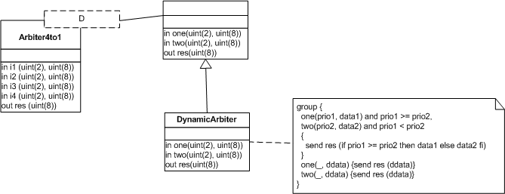
На диаграмме изображён арбитр 4 к 1 с четырьмя входами и одним выходом, описанными на целевом языке, и формальным параметром функтора D безымянного типа (мы не собираемся использовать этот тип на других диаграммах, поэтому можем не давать ему имя). Его подтипом является процесс DynamicArbiter — арбитр 2 в 1. Реализация этого процесса приведена в комментарии (любой присоединённый к процессу комментарий считается кодом процесса, комментарий в обычном для UML смысле должен начинаться с --).
Следующим этапом работы будет создание диаграммы отображения портов для процесса Arbiter4to1:
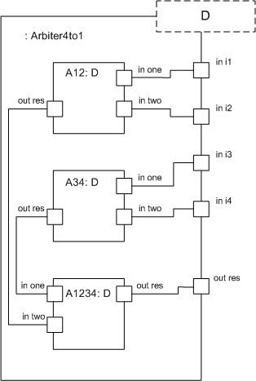
Здесь мы видим корневой для диаграммы процесс Arbiter4to1 («:» перед его именем означает, что экземпляр неименован — на самом деле диаграмма описывает сам процесс, а не его экземпляр, поэтому имя здесь бессмысленно). Процесс имеет формальный параметр D, он нам потребуется для задания типов вложенных процессов. Заметим, что здесь тип D никак не специфицирован — это делается на диаграмме типов процессов. Процесс содержит три подпроцесса типа D, их порты соединены коннекторами с портами объемлющего процесса и друг с другом. Нетрудно убедиться, что если D реализует арбитр 2 в 1, приведённая на диаграмме схема соединения решает задачу.
Приведённых двух диаграмм полностью достаточно, чтобы сгенерировать такой код на языке системы CoolKit:

process DynamicArbiter =
begin
in one(uint(2), uint(8));
in two(uint(2), uint(8));
out res(uint(8));
group {
one(prio1, data1) and prio1 >= prio2,
two(prio2, data2) and prio1 < prio2
{
send res (if prio1 >= prio2 then data1 else data2 fi)
}
one(_, ddata) {send res (ddata)}
two(_, ddata) {send res (ddata)}
}
end

process Arbiter4to1 (D : begin
in one(uint(2), uint(8));
in two(uint(2), uint(8));
out res(uint(8));
end
) =
begin
in i1 (uint(2), uint(8));
in i2 (uint(2), uint(8));
in i3 (uint(2), uint(8));
in i4 (uint(2), uint(8));
out res (uint(8));
process A12 = D with one = i1, two = i2, res = A1234.one;
process A34 = D with one = i3, two = i4, res = A1234.two;
process A1234 = D with res = res;
end
Для того, чтобы иметь возможность сгенерировать исполняемый код на VHDL, достаточно применить арбитр 2 к 1 к функтору 4 к 1, нарисовав вот такую диаграмму:

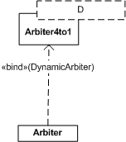

Эта диаграмма породит код process Arbiter = Arbiter4to1(DynamicArbiter);, который вместе с приведённым ранее кодом может быть синтезирован и исполнен на эмуляторе.
Как видим, даже для такой несложной задачи графическая нотация оказалась нагляднее и удобнее для разработки, чем текстовая. Предположительно, для более сложных систем графическая нотация даст ещё большую выгоду, кроме того, будет способствовать более детальному разбиению на модули.

Литература:
- Д.Булычев, О.Медведев, «CoolKit: проект языка версии 2», 2008г.
- OMG Unified Modeling Language (OMG UML), Infrastructure, V2.1.2, http://www.omg.org/spec/UML/2.1.2/Infrastructure/PDF
- OMG Unified Modeling Language (OMG UML), Superstructure, V2.1.2, http://www.omg.org/spec/UML/2.1.2/Superstructure/PDF

